- Алгоритмы во внешней памяти
Алгоритмы во внешней памяти предназначены для обработки данных, которые не помещаются в оперативную память и хранятся на внешних носителях (жёсткие диски, SSD).

Нет
Да
Все данные исходного файла обработаны?
Сохранить отсортированных данных как временный файл
Обработать данные в оперативной памяти
Чтение данных с блока в оперативную память
Определить размер блока во внешней памяти
Задать размер блока ввода-вывода
Открыть входной файл во внешней памяти
Начало алгоритма

Открыть временные файлы
Нет
Да
Конец алгоритма
Удалить временные файлы
Освободить память
Использованы все данные из временных файлов?
Записать в конечный файл на диске
Сделать несколько блоков из временных файлов

Анализ работы алгоритма:
1. Перестаём считать операции процессора. Вместо этого считаем обращения к жёсткому диску (чтение и запись).
2. Смотрим на объём всех данных (N), на размер оперативной памяти (M) и на размер блока, которым диск обменивается с памятью (B).
3. Проверяем, влезают ли данные в память. Если N меньше M — задача простая, можно работать как обычно. Если нет, нужен специальный подход.
4. Разбиваем данные на части. Читаем с диска не всё сразу, а кусками по M (сколько влезает в оперативную память). Каждый такой кусок обрабатываем в памяти.
5. Каждый отсортированный кусок записываем обратно на диск как отдельный файл.
6. Берём несколько сохранённых кусков сразу (сколько позволяет память) и начинаем их объединять, сравнивая первые элементы.
7. Если после первого слияния получилось ещё много кусков, повторяем предыдущий шаг, пока не получим один окончательный результат.
8. Считаем обращения к диску. Складываем: чтение исходных данных + запись кусков + чтение кусков при слиянии + запись результата. Главная формула получается: нужно примерно N/B операций, умноженных на логарифм от количества кусков.
9. Оцениваем эффективность. Смотрим, преобладает ли в алгоритме последовательное чтение данных или случайные прыжки по диску. Проверяем, как увеличение памяти сокращает количество проходов.
10. Записываем итоговую сложность. Вместо обычного O(N log N) для сортировки получаем O((N/B) · log_{M/B} (N/M)) – это и есть оценка во внешней памяти.
Примерная оценка: O((N/B) · log(M/B)(N/B)) операций чтения с диска, где N – объём данных, B – размер блока, M – размер оперативной памяти.

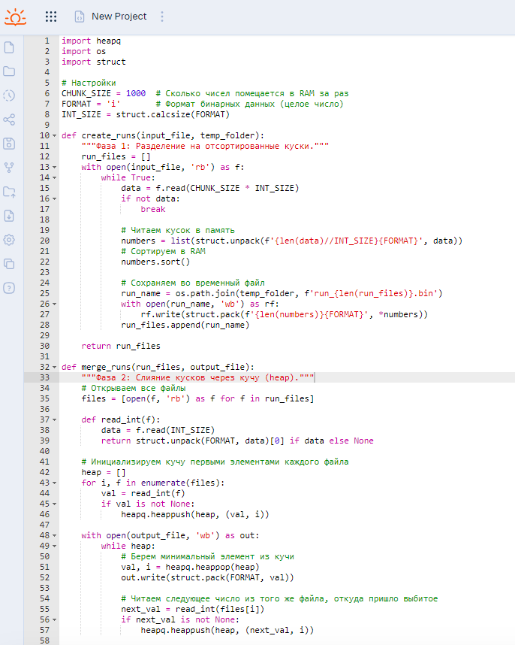

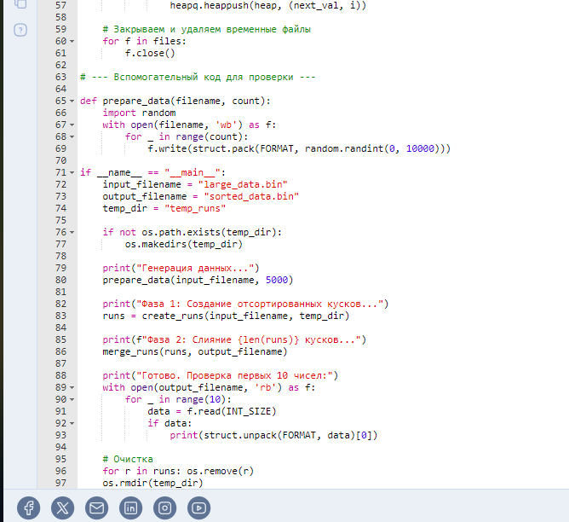
- Продвинутая вычислительная геометрия
Вычислительная геометрия изучает алгоритмы решения геометрических задач. Алгоритмы продвинутой вычислительной геометрии применяются в широком спектре прикладных и научных областей, где требуется эффективная обработка пространственных данных и решение геометрических задач.
Пример: Алгоритм Graham Scan для построения выпуклой оболочки.
Создать стек S
Добавить первые три точки (p0, p1, p2) из отсортированного списка
Поместить p0 на первое место
Отсортировать остальные точки по полярному углу
Найти точку p0 с минимальной y-координатой
Начало алгоритма
Для каждой новой точки p(i) от 3 до n-1
Выпуклая оболочка = точки в стеке S
Нет
Да
Обработаны все точки?
Нет
Да
Удалить последнюю точку из стека S
Образуют не левый поворот?
Нет
Да
Вычислить поворот от точек s[-2], s[-1], p(i)
Добавить p(i) в стек S
В стеке больше 1 точки?

Конец алгоритма
Анализ работы алгоритма:
1. Находим точку с минимальной y-координатой (при равенстве — минимальной x). Эта точка гарантированно входит в выпуклую оболочку и будет служить опорной точкой для сортировки.
2. Сортируем все остальные точки по полярному углу относительно выбранной опорной точки. При равных углах оставляем более удалённую точку, а ближнюю игнорируем.
3. Инициализируем стек, помещая в него опорную точку и первые две отсортированные точки. Стек будет хранить текущую цепочку вершин оболочки.
4. Последовательно обрабатываем каждую следующую отсортированную точку. Для каждой точки проверяем направление поворота, образуемого двумя последними точками в стеке и текущей точкой.
5. Если поворот оказывается правым (по часовой стрелке), это означает, что текущая вершина стека "ломает" выпуклость. Удаляем эту вершину из стека и повторяем проверку с той же текущей точкой.
6. Если поворот левый (против часовой стрелки) или точки коллинеарны, добавляем текущую точку в стек как новую потенциальную вершину оболочки.
7. После обработки всех точек стек содержит вершины выпуклой оболочки в порядке обхода против часовой стрелки. Остаётся замкнуть цепочку, соединив последнюю вершину с первой.

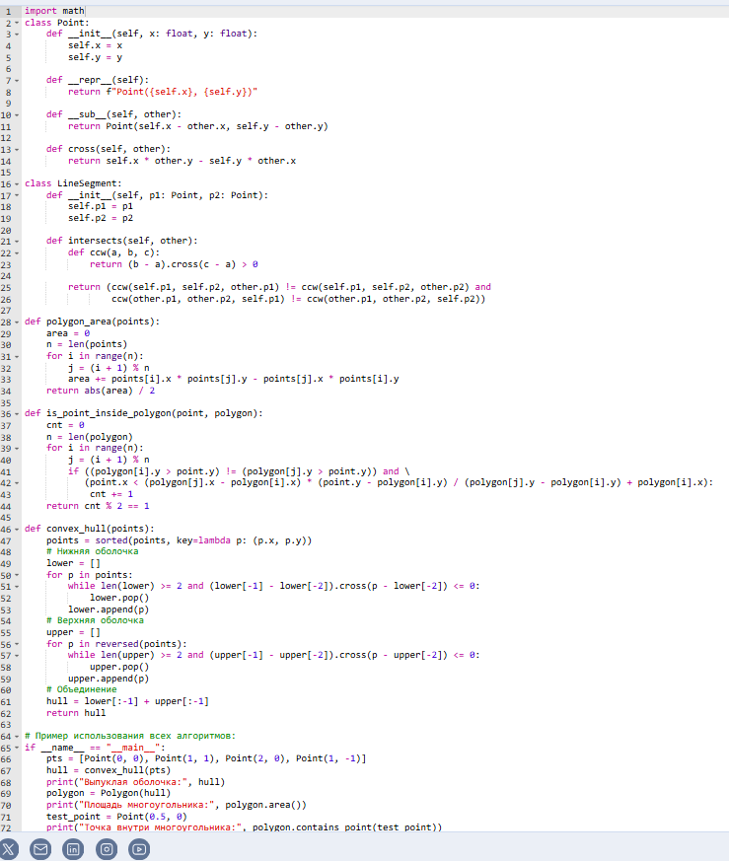
Примерная оценка временной сложности алгоритма
Общая временная сложность: O (n log n)
Почему именно такая сложность?
Доминирующий фактор — сортировка точек (O (n log n)). Без неё алгоритм работал бы за О (n), но сортировка необходима для корректной работы алгоритма Эндрю.
Линейные проходы по точкам эффективны благодаря тому, что: каждая точка обрабатывается константное число раз, операции внутри циклов – O (1), стековая структура обеспечивает амортизированную сложность O (1) на операцию.
Кросс-произведение – ключевой геометрический примитив, вычисляемый за О (1), что позволяет эффективно проверять ориентацию троек точек.
3. Алгоритмы на основе нечётких множеств
Нечёткие множества (Fuzzy Sets) — обобщение классических множеств, где элементы имеют степень принадлежности в интервале [0, 1].
Область определения такого алгоритма — это множество всех допустимых входных данных, для которых алгоритм корректно интерпретирует входные величины как элементы нечёткого множества, может вычислить степень принадлежности этих элементов к заданным нечётким множествам, обеспечивает получение осмысленного выходного результата в рамках модели нечёткой логики.
Да
Нет
Проверка качества данных
Достаточны ли данные?
Фаззификация
Преобразование четких входных данных в нечеткие значения

Ввод входных данных
Начало алгоритма
Применение нечетких правил

Конец алгоритма
Вывод результата с меткой неопределенности
Вывод результата
Высокая
Низкая
Определение классификации риска
Дефаззификация
Преобразование нечеткого вывода в четкое числовое значение
Агрегация результатов
Объединение выходов правил в один нечеткий набор

Анализ работы алгоритма:
1. Алгоритм начинается с запуска процедуры классификации. Система инициализирует все необходимые компоненты: загружает базу нечетких правил, определяет функции принадлежности для каждого входного параметра, устанавливает пороговые значения для уверенности в классификации.
2. Пользователь предоставляет характеристики классифицируемого объекта. Данные могут быть числовыми или категориальными. Важно, что данные могут быть неточными, неполными или противоречивыми.
3. Каждое четкое входное значение преобразуется в набор степеней принадлежности к нечетким множествам. Этот этап является фундаментальным для работы с неопределенностью.
4. Система анализирует, достаточно ли данных для принятия обоснованного решения. Проверяет наличие всех необходимых параметров, их допустимые диапазоны, отсутствие явных ошибок. При недостаточности данных алгоритм может запросить дополнительную информацию или прекратить выполнение с соответствующим сообщением.
5. На этом этапе система проходит через всю базу нечетких правил "ЕСЛИ-ТО". Каждое правило проверяется на применимость к текущему набору данных. Вычисляется степень истинности условия правила через нечеткие логические операции.
6. Для каждого активированного правила вычисляется выходное значение. Сила активации правила определяет степень, с которой вывод этого правила учитывается в итоговом решении.
7. Все частичные выводы от активированных правил объединяются в единую нечеткую выходную функцию. Используются методы агрегации. Результатом является нечеткое множество, описывающее возможную классификацию объекта.
8. Нечеткий вывод преобразуется в четкое значение или метку класса. Используются методы: центра тяжести, максимума, среднего максимума, высотный метод. Этот этап дает конкретный результат классификации.
9. Вычисляется классификация риска.
10. Степень риска сравнивается с заранее определенным порогом. Порог зависит от области применения.
11. Если степень превышает порог, результат выдается как достоверный. Если степень ниже порога, результат может быть выдан с пометкой о низкой достоверности или система может отказаться от классификации, запросив дополнительные данные.
12. Итоговый результат оформляется в понятной для пользователя форме.
13. Алгоритм завершает свою работу, освобождает ресурсы, сохраняет при необходимости историю классификации для последующего анализа и обучения системы. В некоторых реализациях происходит обновление базы правил на основе полученного опыта.

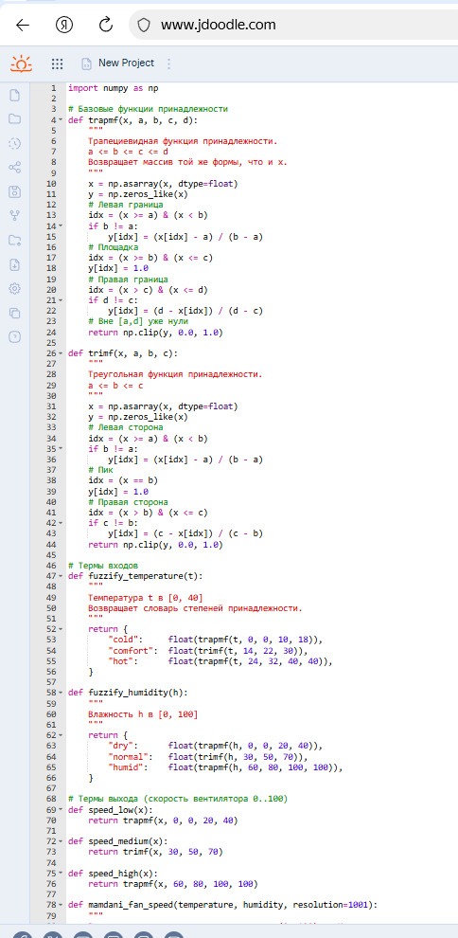

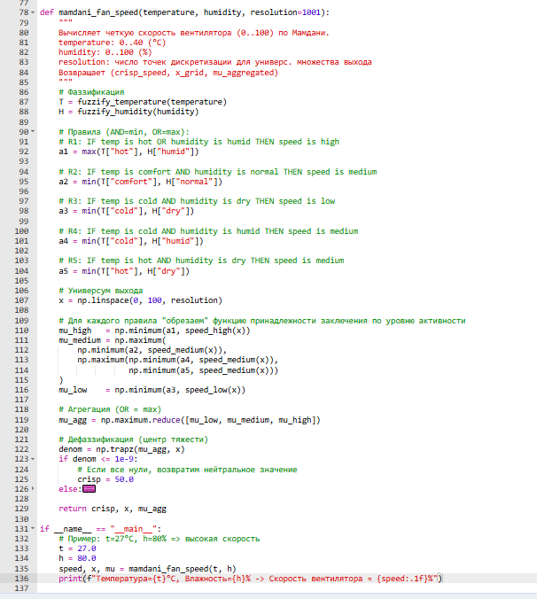
Примерная оценка временной сложности алгоритма:
Временная сложность алгоритма нечеткой классификации в основном определяется тремя ключевыми факторами: количеством входных параметров (n), количеством нечетких множеств для каждого параметра (m), и количеством правил в базе знаний (k). На этапе фаззификации для каждого из n параметров вычисляется принадлежность к m нечетким множествам, что дает сложность O(n·m). При применении правил каждое из k правил проверяется, и в худшем случае, когда все правила содержат условия по всем параметрам, сложность составляет O(k·n). Агрегация и дефаззификация обычно имеют сложность O(p), где p — количество выходных классов или количество точек дискретизации выходной переменной. Таким образом, общая временная сложность алгоритма в худшем случае оценивается как O(n·m + k·n + p), что на практике часто сводится к O(k·n), поскольку количество правил k обычно является доминирующим фактором, особенно в системах с обширной базой знаний.
3. Алгоритмы на базе теории расписаний, потоков и паросочетаний Алгоритмы потоков в сетях решают задачи максимизации потока через сеть.
Алгоритмы расписаний: применяются в задачах планирования задач на процессорах, оптимизируют энергопотребление с использованием потоков.
Область определения алгоритма на основе теории расписаний – это структурированные задачи управления процессами, где необходимо упорядочить действия во времени с учётом ограничений ресурсов и целей оптимизации.
Применение алгоритма построения расписания (точные методы, эвристические методы, метаэвристики)
Выбор критерия оптимизации (минимизация, соблюдение дедлайнов и т.д.)
Формирование модели задачи расписания (одностаночная, параллельные станки и т.д.)
Ввод исходных данных
Начало алгоритма

Построение предварительного расписания

Проверка ограничений (Нарушены зависимости? Превышены дедлайны? И др.)

Конец алгоритма
Нет
Да
Вывод итогового расписания
Оптимизация
Корректировка расписания

Анализ работы алгоритма:
1)Алгоритм начинается с ввода данных. Система получает (количество работ (n), количество ресурсов (m), время выполнения каждой работы p(i), дедлайны d(i)​, приоритеты w(i), ограничения, доступность ресурсов во времени, время переналадки между работами
2)Определяется тип задачи расписания. Выбор модели влияет на выбор алгоритма.
3)Определяется целевая функция: минимизация общего времени выполнения, минимизация суммы опозданий, минимизация взвешенного времени завершения, максимизация загрузки ресурсов
4)В зависимости от размера задачи и сложности выбирается метод.
5)Формируется расписание
6) Проверка условий
7)Если найдены нарушения, то вносится корректировка.
8)Применяются методы улучшения
9)Вывод итогового расписания
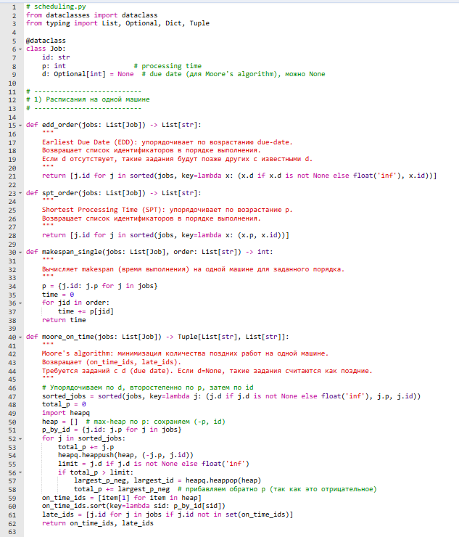

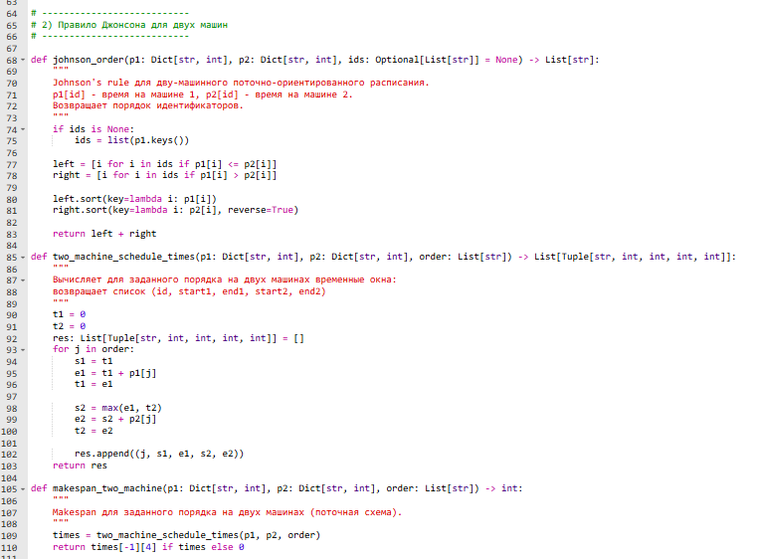
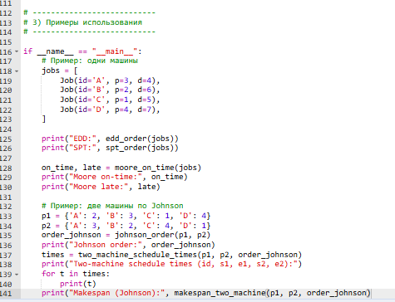
Примерная оценка временной сложности алгоритма:
Общие примечания: основные операции часто связаны со сортировками и линейными проходами по спискам, в Python константы и накладные расходы сильно влияют на фактическое время, но косвенно это не меняет асимпотическую оценку, если запускать все алгоритмы последовательно для одного набора данных, суммарная стоимость будет примерно сумма отдельных сложностей (и доминируют в зависимости от конкретного алгоритма).
На каждый из алгоритмов сложности по сути O(n log n) (EDD, SPT, Moore, Johnson) или O(n) (внутренние линейные проходы для вычислений времени на машинах). Если запускать все алгоритмы последовательно на одном наборе данных, суммарная сложность будет порядка сумм этих величин, но в любом случае доминируют сортировки O(n log n) для большинства методов.

